上海大学 计算机学院
《计算机组成原理实验》报告1
姓名 张哲睿 学号 23122673
时间 2026.4.27 机位 3 指导教师 刘跃军

实验名称:内存系统实验

一、实验目的
1.学习内存访问机制。
2.理解代码和数据的分区存放原理和技术。

二、实验原理
根据实验指导书的相关内容，地址寄存器MAR用来存放要进行读或写的存储器EM的地址。其内容经数据总线DBUS写入，因此必须在数据总线上具有数据后，配合MAR允许写的信号MAREN，在时钟上升沿跳变时写入。
根据实验指导书的相关内容，当要向存储器EM读或写数据时，必须指明读、写EM哪个地址的内容。这个地址则由地址寄存器MAR或指令计数器PC通过地址总线ABUS给出。因此在地址寄存器MAR设置了地址后，配合MAR允许输出的信号MAROE，以及存储器EM被选通并允许写的时候，数据总线上的数据才会写到MAR指定的地址中。
CP226是一款汇编语言程序集成开发环境，通过这款软件我们可以更方便地进行汇编语言程序的编制、运行和调制工作。

三、实验内容
1．实验任务一
- 实验步骤
连接线路，调整开关（如下图所示）。
先在MAR中设置存储器地址。将MAREN设为允许写MAR，按下STEP键向DBUS中写入数据D1H。
将数据写入EM中。将MAR设置为允许输出，并将EM设为允许写，而后用开关K23~K16,设置数值为33H后按STEP键向DBUS中写入数据33H。
观察并记录实验现象。

- 实验现象
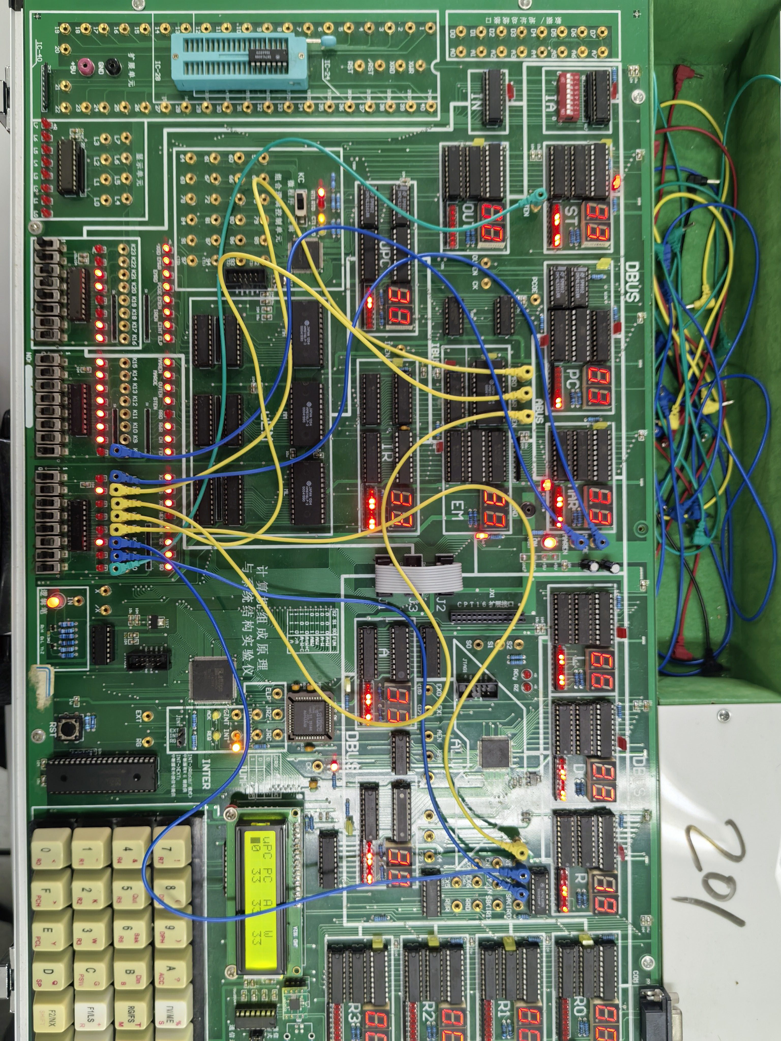

- 数据记录、分析与处理
成功存储、显示了所需数据。

- 实验结论
通过设置地址寄存器MAR，以及指明EM是读还是写，我们可以对MAR中的地址进行读入和写出。

四、建议和体会
在从MAR寄存器中读数据时，要注意将控制X2X1X0的信号关闭，防止数据输入。
通过此次实验，我学会了如何通过手动的方式对指定地址单元的数据进行读入和写出，加深了我对计算机内存系统的理解。

五、思考题
既然有ORG微指令，为什么集成开发环境下载到实验箱的目标程序的第一条执行语句最好存放在0号地址？
因为程序是顺序执行的，如果第一条执行语句不存放在0号地址，在程序执行时，在存放第一条执行语句的地址的前面，可能还存有其他指令，进而可能导致程序运行出错

